**ĐÈN ÂM TRẦN TLC**

**Đèn led âm trần 3 màu** cao cấp có công suất 9w, mỗi lần bật tắt nên ba loại màu ánh sáng là: trắng, vàng và trắng ấm. **Ba màu** này được thiết kế để phù hợp với thời tiết của từng mùa. Vào mùa đông, để tạo cảm giác ấm cúng bạn có thể lựa chọn ánh sáng vàng, còn mùa hè sử dụng ánh sáng màu trắng để tạo sự mát mẻ. Với mùa thu dễ chịu hay những ngày xuân ấm bạn hãy dùng sử dụng ánh sáng màu trắng ấm là loại ánh sáng trung tính. Điều thuận tiện nhất cho người dùng là **đèn led âm trần 3 màu** chỉ sử dụng duy nhất một công tắc điện. Chỉ cần bật công tắc điện nhiều lần để **đổi màu** mà mình muốn, rất dễ sử dụng

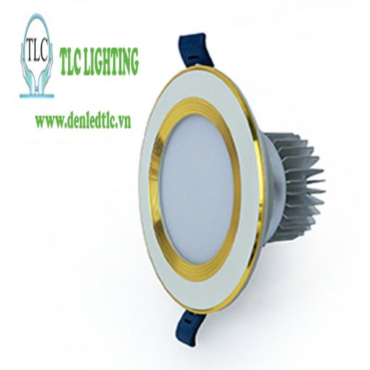

**Thông số kỹ thuật đèn led âm trần 3 màu chống chói 9w Viền trắng**

|  |  |
| --- | --- |
| Mã sản phẩm | TLC-CCD-9W0 |
| Tên gọi | Đèn led âm trần chống chói tản nhiệt |
| Xuất xứ | Việt Nam |
| Hãng sản xuất | TLC Lighting |
| Công suất | 9W |
| Điện vào | 110 ~240v |
| Cấp cách điện | Cấp 3 |
| Chíp Led | Epistar |
| Lỗ khoét | Φ 110 |
| Chế độ chiếu sáng | Chống chói |
| Chất liệu | Nhôm thuần khiết, sơn tĩnh điện |
| Nhiệt độ hoạt động | -10oC~60oC |
| Nhiệt độ bên ngoài | ≤40oC |
| Kích thước mặt | D120mm |
| Kích thước khoét lỗ | D90mm |
| Tuổi thọ | 40,000h |
| Bảo hành | 2 năm |
|  |  |

Mặt đèn là loại kính mờ chống chói làm cho  ánh sáng của  đèn led âm trần siêu mỏng  phát ra đều, dể chịu, và hiệu quả chiếu sáng cao.  
Với góc phát sáng 150 độ nên ánh sáng phát ra đều, thích hợp cho nhưng công trình có trần thấp, vì khi sử dụng loại đèn led âm trần khác như đèn led âm trần mắt trâu không có tấm tản sáng chống chói sẽ gây khó chịu khi sử dụng.

Đèn led âm trần được thiết kế có khả năng tản nhiệt tốt, tăng tuổi thọ của đèn. Chúng ta có thể thay thế trực tiếp các đèn trần truyền thống hiện nay đang dùng.